４
月 日（ 曜日）
組
年


水を冷やして，しだいに温度を下げていくと，やがて水はかたい氷に変化します。

水が冷えてこおるとき，水の温度やようすはどのように変化する
のだろうか。

 水がこおるようすを調べる
３ 実 験


実験の結果を表に書きこみましょう。
時間（分） | 温度（℃） | 水のようす

実験結果を，グラフにまとめましょう。



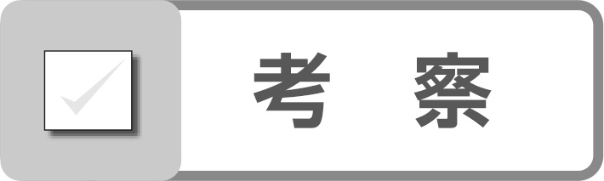

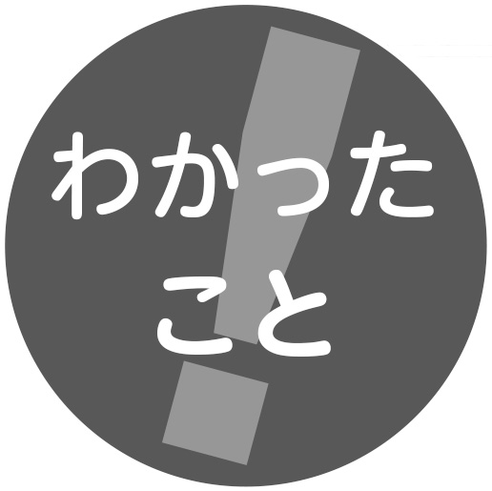

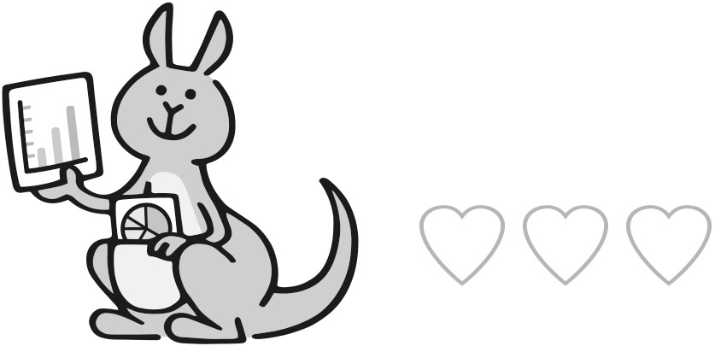
温度による水のすがたについてまとめましょう。

●水は，温度が変わると水じょう気や氷に，そのすがたを変える。
●氷のように形のはっきりしたすがたを_______________という。
●水やゆげのように，自由に形を変えられるすがたを_______________といい，
水じょう気のように，目に見えず自由に形を変えられるすがたを_______________という。
